**СОДЕРЖАНИЕ**

ВВЕДЕНИЕ

1 МЕСТОПОЛОЖЕНИЕ И ФИЗИКО-ГЕОГРАФИЧЕСКИЕ УСЛОВИЯ ОБЪЕКТА ПРОЕКТИРОВАНИЯ

2 ОЦЕНКА СОСТОЯНИЯ МАЛОЙ РЕКИ И ЕЕ ВОДОСБОРА

2.1 Оценка состояния реки

2.2 Определение расчетных гидрологических характеристик

3 АНАЛИЗ ХОЗЯЙСТВЕННОЙ ДЕЯТЕЛЬНОСТИ И ИСПОЛЬЗОВАНИЯ ПРИРОДНЫХ РЕСУРСОВ

3.1 Определение приоритетных видов водопользования

3.2 Расчет объемов водопотребления и водоотведения

3.3 Расчет годового водохозяйственного баланса

4 РЕГУЛИРОВАНИЕ СТОКА

5 РАЗРАБОТКА ПЛАНА УПРАВЛЕНИЯ ВОДОСБОРОМ МАЛОЙ РЕКИ И ПРОГРАММЫ ЕГО РЕАЛИЗАЦИИ

ЛИТЕРАТУРА

**ВВЕДЕНИЕ**

Воздействие человеческой деятельности на биосферу нашей планеты постоянно увеличивается, ухудшаются качественные характеристики окружающей среды и качество жизни людей. В комплексе задач, требующих незамедлительного разрешения, особое место занимают вопросы обеспечения населения и объектов экономической жизни страны водой требуемого качества и в количестве, удовлетворяющем их потребностям.

Водосбор –основа, на которой формируются водные ресурсы любой территории. Качественные и количественные показатели водных ресурсов, находящихся в водных объектах, напрямую зависят от хозяйственной деятельности людей на их водосборах. Все водные объекты являются интегрированными индикаторами экологического состояния окружающей среды, поскольку вода поступает в них после прохождения всех сфер воздушной, по поверхности земли и по подземным горизонтам.

Особое место в формировании водных ресурсов нашей страны занимают малые реки. Это наиболее многочисленный класс относительно небольших постоянных и временных водотоков, экологическое состояние которых зависит в основном от местных условий , формирующих сток.

В Российской Федерации существует около 2,5 млн. малых рек и ручьев, которые формируют водные ресурсы средних и больших рек, их водный и гидрохимический режим.

Ручьи и малые реки – самые уязвимые элементы гидрографической сети, поскольку они обладают достаточной инертностью в отношении действующих антропогенных факторов.

Управление водосборами в стране должно осуществляться с использованием современного вычислительного, математического моделирования, эффективных информационных технологий.

**1. МЕСТОПОЛОЖЕНИЕ И ФИЗИКО–ГЕОГРАФИЧЕСКИЕ УСЛОВИЯ ОБЪЕКТА ПРОЕКТИРОВАНИЯ**

Северо-западная часть Кумо-Манычской впадины и протекающая по ней р. Западный Маныч являются замыкающим звеном огромной водохозяйственной системы (ВХС), которая при помощи комплекса взаимосвязанных водных объектов и гидротехнических сооружений обеспечивает перераспределение водных ресурсов по территориям четырех субъектов Российской Федерации в Южном федеральном округе (Ростовская область, Ставропольский и Краснодарский края, республика Калмыкия) (рис.1).

Западный Маныч [1, 2] - степная река со скудными собственными водными ресурсами. Ее бассейн расположен в очень засушливой зоне с континентальным климатом. Площадь водосбора р. Западный Маныч 42850 км2, длина 360 км (от устья до водораздела с р. Восточный Маныч); впадает с левого берега в р. Дон у ст. Манычской. Испарение с водной поверхности в бассейне в средний по влажности год составляет 1000-1100 мм. В естественном состоянии (до 1932 г.) река получала основное питание за счет весеннего снеготаяния; водный режим характеризовался ярко выраженным весенним половодьем (до 70% годового стока в средние годы) и маловодной меженью; в маловодные годы река на многих участках пересыхала, превращаясь в цепь обособленных водоемов; воды реки были сильно минерализованы и опреснялись только в период весеннего половодья.

Маныч, левый приток Дона, вытекает из оз. Маныч-Гудило (Ростовская обл.). Длина 219 км, пл. басс. 35,4 тыс. км², из них 2,1 тыс. км² занято озёрами, в осн. солоноватыми и солёными. Минерализация воды 2—8 г/л. По Невинномысскому каналу в реку подаётся вода из Кубани. Сток зарегулирован Пролетарским, Весёловским и Усть-Манычским вдхр. Используется для орошения и рыб-ва. Суд-во на 179 км от устья. Самый крупный нас. пункт — г. Пролетарск (основан в конце XVIII в. как станица Великокняжеская, с 1806 г. адм. центр Калмыцкого округа Области войска Донского). Грунты в бассейне суглинистые, прикрытые слоем чернозема.

Климат бассейна реки Маныч умеренно-континентальный с мягкой короткой зимой и продолжительным жарким летом. Средняя температура воздуха за год составляет 8.9 оС. Абсолютный минимум минус 31 оС. Наиболее жаркий месяц – июль, средняя температура которого составляет 23.7 оС.

Для территории бассейна характерно устойчивое появление летом не только засушливой, но и суховейно-засушливой погоды. По теплообменности бассейн р. Маныч относится к зоне среднепоздних культур (сумма температур t >10 оС=3100-3480 оС).

Продолжительность вегетационного периода составляет 176 дней. Период активной вегетации с температурой 15.5 оС и выше составляет 136 дней, сумма температур этого периода 2767 оС. Продолжительность безморозного периода составляет в среднем 189 дней – с 11 апреля по 15 октября.

Среднемноголетнее количество осадков в бассейне составляет 598 мм, из них на теплый период приходится 314 мм, на холодный – 289 мм.

Снежный покров появляется в 3-й декаде ноября и сходит в 3-й декаде марта. Число дней со снежным покровом составляет в среднем 57 дней при средней высоте снежного покрова 14.5 см, максимальной – 43 см.

Относительная влажность воздуха низкая. Число засушливых дней (с относительной влажностью менее 30%) в течение вегетационного периода достигает. При этом наблюдаются в основном восточные ветры, носящие характер суховеев. Наибольшая из среднемесячных скоростей ветра равна 6.2 м/с (февраль).

Среднегодовая скорость ветра 4,6 м/с, наблюденный максимум 28 м/с. Величина испарения в различные по водности годы составляет с среднем 942 мм.

**2. ОЦЕНКА СОСТОЯНИЯ МАЛОЙ РЕКИ И ЕЕ ВОДОСБОРА**

**2.1 Оценка состояния малой реки**

В прошлом река Калаус, достигая тальвега Кумо-Манычской впадины, разветвлялась. Русло, идущее от этой точки (45°43′ с. ш. 44°06′ в. д.﻿ / ﻿45.716667° с. ш. 44.1° в. д. (G)) на север и далее на запад, к озеру Маныч-Гудило, становилось началом Западного Маныча; русло, идущее на юг и далее на восток, становилось началом Восточного Маныча. Впоследствии в этом месте была построена Калаусская плотина, препятствующая стоку воды Калауса в Восточный Маныч; таким образом, Калаус стал лишь притоком Западного Маныча.

На реке Западный Маныч мониторинг поверхностных вод проводился в 3 и 4 кварталах отчетного года в 8 створах от 10 км до 162 км. В 2004 году аналитические наблюдения на этом участке не выполнялись, поэтому сравнительная характеристика не представляется.

Качество воды, в основном, соответствует 4 классу качества, загрязненная, кроме створа на 119 км (балка Бургуста), где качество воды соответствует 5 классу, грязная, что обусловлено высоким содержанием марганца – 22,3 ПДК.

Во всех контрольных створах, качество воды не соответствует рыбохозяйственной категории по содержанию сульфатов (5,4 - 8,2 ПДК), марганца (3,1 - 22,3 ПДК), магния (2,2 - 3,3 ПДК), натрия (1,8 - 2,8 ПДК); величины БПК5 (1,2 - 3,5 ПДК); в створах на 137 км и 150 км зафиксировано наличие азота аммонийного - 1,9 ПДК и 1,4 ПДК соответственно; на 137 км (ниже впадения реки Юла) обнаружены также фенолы (2,0 ПДК) и железо общее (1,4 ПДК). Причиной загрязнения воды вышеперечисленными элементами является сброс сточных вод с полей орошения, расположенных по берегам реки, и частично природно-почвенным происхождением.

Бассейн р.Западный Маныч находится в зоне умеренно-континентального климата. Среднегодовая температура воздуха +8.9 оС при абсолютном максимуме и минимуме температуры, соответственно, +22.9оС и -31 оС.

Преобладающими в течение года являются восточные ветры, общая повторяемость которых 30%. В июне-июле на Западном Маныче дуют западные ветры, повторяемость которых 20-30%. В течение всего года преобладает ветер, скорость которого 5 м/с, его повторяемость 55-80%; повторяемость ветра, скорость которого 6-8 м/с, составляет около 29%. Сильные ветры, скорость которых 15 м/с и более, бывают редко – около 3 дней в навигацию. Имеет гидрокарбонатную жесткость 4.98 мг-экв/л.

Длина реки Западный Маныч Lр= 219 км км; площадь водосбора 35,4 тыс. км2;

Коэффициент извилистости русла Кизв.р = Lр / dp = 1,44;

Гидрологический режим :

- средний уровень расхода воды у п. Веселый - 150,8 м3/с

- слой стока 0,40л/с км2;

- появление ледовых образований 15.44;

- начало ледостава 13.12;

- продолжительность ледостава 90 дней;

- продолжительность периода с ледовыми явлениями 105 дней;

- годовой сток наносов 32,0 т/км2;

- среднегодовая мутность 1. кг/м3.

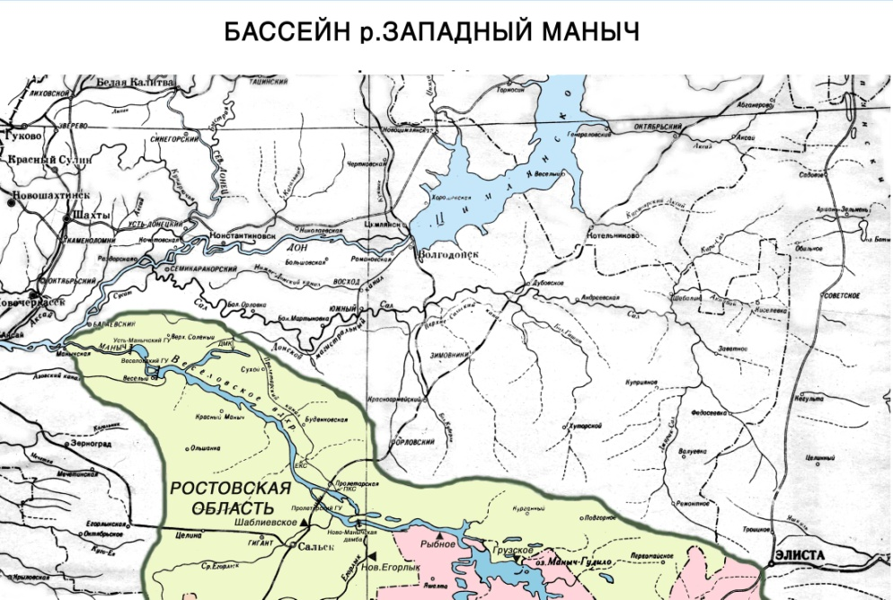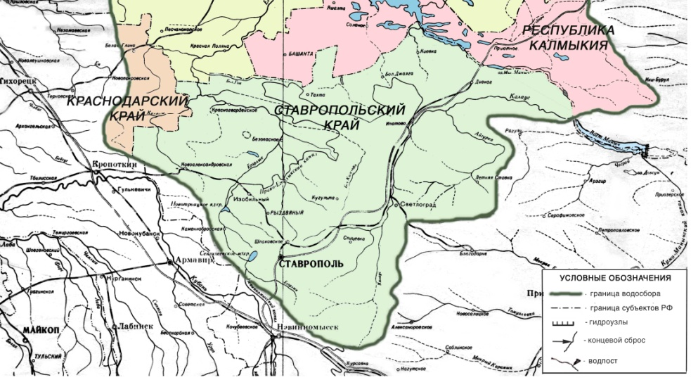

**2.2 Определение расчетных гидрологических характеристик**

С использованием ГВК и гидрологических карт определяем:

- годовое количество осадков на водосборе 616мм;

- модуль стока М0-- суммарный слой стока за половодье 105 мм.

- суммарный слой стока за половодье 11 мм.

- годовой слой стока 16 мм:

По найденным значениям М0 определяются среднегодовые расходы воды в замыкающем створе:

=111 л/с км2;



**3. АНАЛИЗ ХОЗЯЙСТВЕННОЙ ДЕЯТЕЛЬНОСТИ И ИСПОЛЬЗОВАНИЯ ПРИРОДНЫХ РЕСУРСОВ**

Бассейн Зап. Маныча правильнее следует разделить на 3 части: верхнюю, среднюю и нижнюю. Верхняя-замкнутая область стока от ручьев на водоразделе с Калаусом и до впадения Б. Егорлыка, которая только в исключительно многоводные годы имеет непосредственную связь с остальными частями системы Зап. Маныча. Она охватывает собою удлиненную ложбину бывшего морского пролива, центральная часть которой занята озером Гудило, имеющим в восточной своей части ряд неглубоких плесовидных расширений. Последние прерываются пересыхающими перекатами, вследствие чего лиман Гудило в этой части представляет группу солевых озер под названием Цаган-Манца. По обе стороны от озера Гудило имеется еще ряд озер.

Справа в озеро впадают реки Крутенькая, Чикалда и Волочайка, балки Нужная, Тройная, Бол. Нужная, Хоревая и Томленая, а слева речки Киста-Джалга и Средняя Джалга.

Средняя часть бассейна Зап. Маныча является наиболее широкой, так как здесь впадают наиболее крупные притоки - слева Большой, Средний и Малый Егорлык и Кугульта, а справа Кара-Чеплак, Ельмута и Бургуста. Эта часть речной долины покрыта весьма частыми заро­слями высокого камыша, иногда совершенно непроходимыми. Между зарослями располагаются пятнами отдельные расширения лиманов, соединенные между собою узким протоком, прокладывающим путь между камышами. Этот проток, сохраняющийся неизменным на всем своем протяжении, носит название "узмены" и по нему поддерживается постоянный слабый ток воды, передвигающейся с весьма небольшими скоростями.

Долина довольно широка, хорошо отграничена от степи невысокими обрывами и крутыми склонами.

Нижняя часть бассейна Зап. Маныча характеризуется полным отсутствием речных притоков, кроме небольших балок, периодически сбрысывающих свои воды. Наиболее крупной является удлиненная балка Большая Садковка с горько-соленым источником. Долина реки значительно расширяется, образуя лиманы, оставаясь также густо заросшей камышом и сохраняя между ними постоянный проток – узмену. Антропогенная нагрузка: воздействие удобрений и пестицидов, воздействие орошения, распашка водосборной площади, загрязнение территории жителями населённых пунктов.

**3.1 Определение приоритетных видов водопользования**

Приоритетными видами водопользования в бассейне р. Западный Маныч принимаем сложившийся и действующий водохозяйственный комплекс в составе следующих участников:

водоснабжение (промышленное, коммунально-бытовое и сельскохозяйственное);

орошение севооборотов сельскохозяйственных культур;

рыбное хозяйство;

водный транспорт.

Расчетная обеспеченность водопотребления и использования стока участниками ВХК принимается равной:

|  |  |
| --- | --- |
| - промышленное и коммунально-бытовое водоснабжение | - 95% |
| - сельскохозяйственное водоснабжение и обводнение пастбищ (по СНиП) | - 90% |
| - орошение севооборотов | - 90% |
| - водный транспорт | - 95% |
|  |  |
| - потери воды на испарение и фильтрацию | - 100% |
| - опреснительный транзит | - 75% |

В маловодные годы за пределами расчетной обеспеченности водопользование участниками ВХК подлежит нормированному ограничению (табл. 1).

Таблица 1

Нормированное ограничение участников ВХК

|  |  |  |  |  |  |
| --- | --- | --- | --- | --- | --- |
| № п/п | Участники ВХК | Обеспеченность  водопользования,  Р, % | Ограничение при обеспеченности, % | | |
| 0-75 | 76-95 | >95 |
| 1. | Промышленное и коммунально-бытовое водоснабжение | 95 | - | - | 10 |
| 2. | Сельскохозяйственное водоснабжение | 90 | - | 10 | 20 |
| 3. | Орошение севооборотов | 90 | - | 10 | 30 |
| 4. | Водный транспорт | 95 | - | - | 10 |
| 5. | Рыбное хозяйство | 75 | - | 20 | 30 |
| 6 | Опреснительный транзит | 75 | - | 20 | 65* |
| 7 | Потери воды на испарение и фильтрацию | 100 | - | - | - |

Коммунально-бытовое водоснабжение базируется, в основном, на использовании подземных (95.5%) вод путем строительства и эксплуатации буровых водозаборных скважин.

Сельскохозяйственное водоснабжение обеспечивает потребности в воде сельских населенных пунктов, животноводческих ферм и комплексов, с/х предприятий, перерабатывающих сельхозпродукцию. В водопотреблении для нужд обводнения пастбищ учитывается водопой скота на летних пастбищах.

Сельскохозяйственным производством охвачена большая часть бассейна. Степень распашки территории достигает 52.2%, естественные кормовые угодия занимают 12.5%, многолетние плодовые насаждения – 0.95%. Растительность степная, разнотравно-злаковая.

**3.2 Расчет объёмов водопотребления и водоотведения**

Используя полученные данные, выполняем расчёт годовых объёмов водопотребления и водоотведения.

Годовой объём водопотребления коммунально-бытовым хозяйством равен:

м3,



где N=100 чел. - численность населения, осуществляющая водопотребление из водных объектов в бассейне реки;

q=0.5 л/сут. на 1 чел. – удельная норма водопотребления на хозяйственно – питьевые нужды населения;

tг=365сут.- время работы водопровода в году;

=0,9- КПД системы водоснабжения.



Годовой объём водопотребления животноводством равен:

,



где Nж(i)=140 гол. – численность j-го вида животных на фермах, осуществляющих водопотребление;

=0,1 л/сут на 1 гол. – удельная норма водопотребления j-го вида животных;



tж=365сут. время работы водопроводов на фермах;

=0,8 - КПД системы водоснабжения животноводческого комплекса.



Годовой объём водопотребления на орошение равен:

,



где Fор(j)=100га – площадь j-го участка орошения;

Мор(j)=3500 м3/га – оросительная норма для выращиваемой j-й культуры;

=0,7 - КПД j-го участка орошения.



Годовые объёмы возвратных вод определяются по формуле:



где - объём годового водопотребления j-го участника ВХК;



Кв - коэффициент возврата сточных вод.



**3.3 Расчёт годового водохозяйственного баланса**

ВХБ отражает соотношение запасов водных ресурсов с объёмами их использования.

Уравнение ВХБ имеет вид:

Б=Wприх-Wрасх,

где Wприх – приходная часть ВХБ, млн. м3;

Wрасх – расходная часть ВХБ, млн. м3.

Расходная часть годового ВХБ вычисляется по формуле:

Wрасх=Wк.б.х.(г)+Wж.(г)+Wор(г)+Wсан.поп(г)

Wрасх= (6.84+0.04+85.76+2,92)*106=95.56*106млн.м3

где Wсан.поп(г)- годовой объём санитарного попуска в рассматриваемом створе.

Приходная часть годового ВХБ вычисляется по формуле:

Wприх(г)=Wприт(г)+Wвв.(г)+Wподз(г)=(3.16+0,11)* 106=3,37 млн.м3

где Wприт(г)- годовой объём речного стока расчётной обеспеченности, поступающий на участок;

Wвв.(г)- годовой объём нормативно очищенных возвратных вод, поступающий в водный объект;

Wподз(г)- годовой объём используемых подземных вод.

Объём речного стока определяется по формуле:

Wприх(г)=Qср*t(г)=1.12*31,56*106=40.3*106 млн. м3

где Qср- среднегодовой расчётный расход, м3/с;

t(г)=31,56*106с - число секунд в году.

ВХБ равен Б=(3,37-3,37)*106=0 млн. м

**4. РЕГУЛИРОВАНИЕ СТОКА**

Распределение стока имеет неравномерный характер. Поэтому необходимо осуществить сезонно – годичное регулирование стока посредством строительства одного водохранилища.

Расчет регулирования стока выполняется на расчетную обеспеченность по стоку и на расчетную обеспеченность по водопотреблению.

В многоводные годы излишек воды будет сбрасываться из водохранилища в нижний бьеф, а в исключительно маловодные годы будет дефицит водных ресурсов.

Расчет мертвого объема водохранилища Vмо следует выполнить из условий заиления водохранилища. Для этого необходимы следующие данные:

- батиграфические кривые;

- среднемноголетний объем годового стока воды в водохранилище W;

- среднемноголетняя мутность воды годового стока ρ = 500 г/м3;

- транзитная часть наносов, сбрасываемая из водохранилища в нижний бьеф транз; она зависит от относительной емкости водохранилища



();



при > 0.6 аккумулируются практически все наносы; при 0,15<<0.6 аккумулируется от 70 до 100% поступающих наносов;



- для донных наносов от взвешенных поступающих в водохранилище

(); для равнинных рек ;



- плотность отложений кг/м3;



- срок заиления водохранилища Тзаил, принимаем 48 лет.

Расчет мертвого объема из условий заиления производится следующим образом.

Определяем среднегодовой объем отложения наносов:



где е = 0,1 - 0,2 доля органических продуктов, накапливающаяся при эвтрофировании водоема;

Определяем объём отложения наносов за расчетный срок заиления водохранилища, который принимается за величину мертвого объема.

**5. РАЗРАБОТКА ПЛАНА УПРАВЛЕНИЯ ВОДОСБОРОМ МАЛОЙ РЕКИ И ПРОГРАММЫ ЕГО РЕАЛИЗАЦИИ**

План управления составляем на основе материалов, полученных в результате выполнения предыдущих разделов курсовой работы.

Мероприятия могут быть условно разделены на мероприятия, относящиеся к водосборной площади и к водотоку.

Следует выделить следующие виды мероприятий:

- паспортизация водного объекта и его водосбора;

- организационные;

- агротехнические;

- лесомелиоративные;

- противоэрозионные;

- гидротехнические (на рассматриваемом водотоке и его притоках);

- естественно-биологическая очистка сточных вод;

- борьба с непроизводительными потерями воды на водосборе;

- создание водоохранных зон и прибрежных защитных полос.

Перечень основных вопросов, отражаемых в плане управления водосбора малой реки, представлен в таблице 2.

Таблица 2- Примерный план управления водосбором малой реки и программа его реализации. Река Западный маныч. Код реки АЗО ДОН 099 (л.б.).

|  |  |  |
| --- | --- | --- |
| №  п/п | Наименование мероприятий | План реализации мероприятий |
| 1 | 2 | 3 |
| 1 | Паспортизация водного объекта и его водосбора | Предусматривается разработка паспорта бассейна р.Западный Маныч: 2009- подготовка технического задания; 2010- изыскание и составление паспортизации. |
| 1.1 | Изыскания, исследования | Предусмотрены изыскания на водосборе р. Западный Маныч: натурные, рекогносцировочные, определение степени болотистости, исследование состояния берегов, распаханности, оценка антропогенной деятельности, глубокое изучение грунтов и пород. |
| 1.2 | Моделирование явлений и процессов, протекающих на водосборе, водотоках и водоёмах. | Не предусмотрено |
| 1.3 | Составление водохозяйственного паспорта | Проведение экологической экспертизы, предоставление паспорта с последующим утверждением на местном уровне. |
| 2 | Организационные мероприятия |  |
| 2.1 | Государственное управление и контроль в области охраны и использования водных ресурсов водосбора (за соблюдением природоохранного, в т.ч. водного законодательства) | Осуществление регулярных проверок состояния водного объекта – р.Западный маныч. |
| 2.2 | Ведение мониторинга водных объектов | Предусматривается ведение мониторинга в контрольных створах: в устье, выше и ниже по течению от места впадения, а также на участках перед водохранилищем и в НБ |
| 2.3 | Лицензирование водопользования, заключение договоров пользования водными объектами | Предусмотрена разработка лицензии на водопользование всех водопользователей, в то числе осуществляющих потребление из водохранилища. |
| 2.4 | Обеспечение безопасности гидротехнических сооружений | В соответствии с законодательством РФ. |
| 2.5 | Экспертиза предпроектной и проектной документации | Проведение экологической экспертизы проекта гидроузла и др проектов, которые будут связаны с использованием вод |
| 3 | Агротехнические мероприятия |  |
| 3.1 | Совершенствование севооборотов и методов обработки почв | Предусматривается распашка земель только вдоль уклона |
| 3.2 | Ограничение применения удобрений и средств химической защиты растений | Ограничиваем применение удобрений в зонах водосбора |
| 3.3 | Улучшение использования орошаемых и осушенных площадей | Строительство усовершенствованной закрытой оросительной системы в поселке Майском |
| 3.4 | Оптимизация сельскохозяйственного использования склонов | Прекращение распашки склонов, распашка поперёк склонов и увеличение площадей лесонасаждений от истока до поселка Каменоломни |
| 3.5 | Оптимизация сельхозпроизводства на пойменных землях | Предусматривается посадка кормовых трав, овощных и сельхозкультур вдоль всего водросбора |
| 4 | Лесомелиоративные мероприятия |  |
| 4.1 | Восстановление существующих лесных массивов и лесополос | Восстановление лесных насаждений по обоим берегам по всей протяженности реки Западный маныч |
| 4.2 | Проектирование и насаждение новых лесных полос | Посадка лесополос от г.Шахты до поселка Персиановский |
| 4.3 | Лесотехнические мероприятия на склонах и в пойме | Раскорчевка старого леса в близи п.Каменоломни |
| 5 | Противоэрозионные мероприятия | Посадка влаголюбивых растений по берегу реки, для предотвращения размыва берегов от х.Яново-Грушевского до х.Верхнегрушевский |
| 6 | Гидротехнические мероприятия |  |
| 6.1 | Строительство берегозащитных сооружений | Не предусмотрено |
| 6.2 | Создание прудов и водохранилищ для регулирования стока | Предусмотрено строительство пруда в п.Персиановский |
| 6.3 | Очистка от наносов русел водотоков, прудов и водохранилища | От автодорожного моста на протяжении 1.35 км, ликвидация стариц протяженностью 0.9 км |
| 7 | Естественно-биологическая очистка сточных вод |  |
| 7.1 | Реконструкция схем водоотведения и канализации | Проводится реконструкция систем водоотведения и канализации в гг.Шахты, Аюта,пос. Персиановский, пос. Каменоломни |
| 7.2 | Проектирование и строительство новых отстойников; реконструкция существующих | Предусмотрено строительство новых отстойников в гг.Шахты, |
| 7.3 | Создание биопрудов | Не предусмотрено |
| 7.4 | Создание зарослей макрофитов | Не предусмотрено |
| 8 | Борьба с непроизводительными потерями воды на водосборе |  |
| 8.1 | Ликвидация замкнутых понижений (на водосборной площади, перед насыпями дорог, на пойме и др.) | Не предусмотрено |
| 8.2 | Ликвидация ГТС деградировавших прудов и осушение их ложа | Не предусмотрено |
| 8.3 | Борьба с потерями воды из транспортирующей сети (трубопроводов, каналов и др.) | Не предусмотрено |
| 9 | Создание водоохранных зон и прибрежных защитных полос |  |
| 9.1 | Проектирование | Проектирование проекта устройства водоохранных зон намечено на первый квартал 2010г |
| 9.2 | Вынос проекта в натуру | Вынос проекта в натуру будет осуществлен в третьем квартале 2010г. |
| 9.3 | Соблюдение установленного режима водоохраной зоны водного объекта и его Вынос проекта в натуру прибрежной защитной полосы | Соблюдение установленного режима водоохраной зоны водного объекта возлагается на водопользователей; контроль за организацию системы МПР и местной администрации данного района. |

**ЛИТЕРАТУРА**

1. Дандара Н.Т. Управление водосборами водных объектов. – Новочеркасск Новочеркасск:2003. – 291с.

2. Дандара Н.Т. Управление водосборами. - Новочеркасск: Новочеркасск Новочеркасск:2004. – 298с.

3. Шкура В.Н. Комплексное использование и охрана водных ресурсов: Учеб. Пособ. - Новочеркасск:2002. – 180с.

4. Дандара Н.Т. Комплексное использование водных ресурсов: (Термины и определения) (для студ. Спец. 280302). - Новочеркасск:2004. – 137с.

5. Водосбор. Управление водными ресурсами на водосборе/ Под науч. Ред. А.М. Черняева. – Екатеринбург: Виктор. 1994. – 160 с.

6. Государственный водный кадастр. Разд. 1 Поверхностные воды. Сер. 3. Многолетние данные. Многолетние данные о режиме и ресурсах поверхностных вод суши. Ч. 2. Озёра и водохранилища. Т. 1. РСФСР. Вып. 3. Бассейн Дона/ Гос. ком. СССР по гидрометеорологии и контролю природной среды; Северо-Кавказкое управл. По гидрометеорологии и контролю природной среды. - Л.: Гидрометеоиздат, 1986. – 560 с.

7. Гидрологические ежегодники (за 1936 – 1977 г.г.). Т. 2. Бассейны Черного и Азовского морей (без Кавказа). Вып. 7-9. Бассейн р.Дон. - Л.: Гидрометеоиздат.